01157127 洪宗邑 Newton’s Method

․說明

1. 正常情況，每個點都會慢慢往兩個方向的梯度前進，最後收斂到離他最近的交點上，而以線段為基準的對稱點通常結果會變成發散，以這個equation為例，就是initial guess出現在 $y=±x$ 的直線上，因為這些點對兩個函數的梯度是平行的，帶入Jacobian時係數分母會變成0，導致數值無法計算或難以計算。

․遇到困難

1. 一開始寫完發現結果每個點都是收斂，但仔細看數值卻讓Inf和NaN也顯示收斂，應該要多想一下edge case 🡪 Jacobian前乘的coefficient分母要判斷有沒有太小，太小可能會變0，甚至除完後數值也會變超級大。
2. 用gnuplot時發現replot不太方便多次使用，容易出錯，最後只好用plot一次串完要畫的所有線段，再依序畫完。
3. 加上的perturbation一開始 $x, y$ 都加固定數值導致太對稱，對稱的點出來依舊是發散🡪 加上不同的數值後就可以正常修正了。

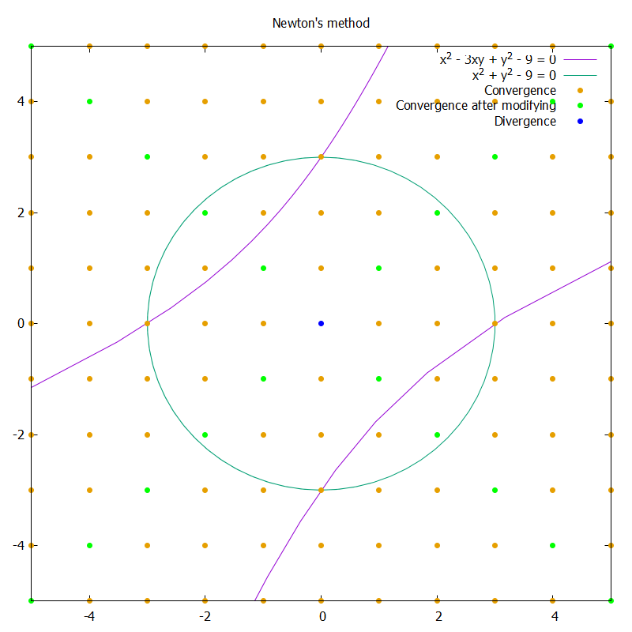․成果展示

1. 這張圖顯示從斜45度十字的點開始做牛頓法，最後結果通常會發散，主要是因為與二次曲線對稱，但是對於這些結果發散的點，只要給予他們的初始點一個極小值，再重新做牛頓法就可以順利找回交點，只是一開始Jacobian乘完會偏離很多，需要經過比較多次迭代才收斂回來，最中間的點我特別保留，因為他上下左右皆為對稱，所以修正的值需要大一點(如0.01)，這張圖產生的修正值我僅加上0.001，算完後依然因為太小而被視為0，其他的點則通常都可以在迭代6次以內收斂。

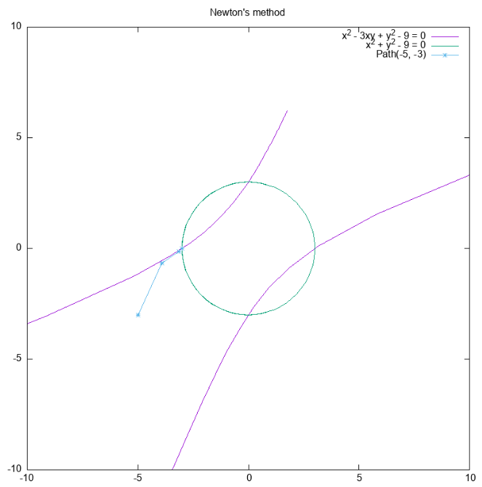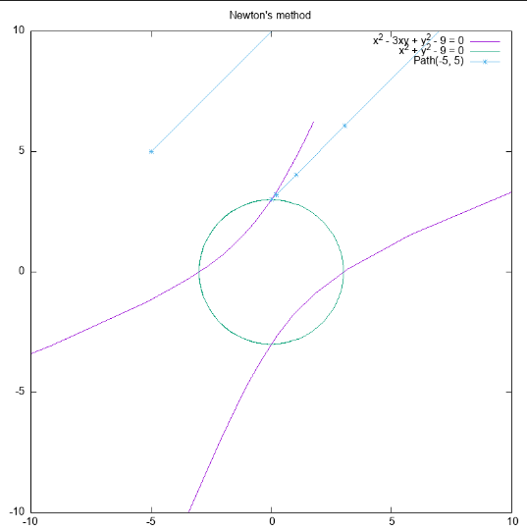

1. 這邊是兩種收斂結果，順著梯度的方向慢慢修正到最近的交點，右圖顯示正常的情況初始點收斂到交點上的路徑圖，左圖則是原本發散的初始點，經過修正後成功收斂到最近交點的路徑圖。